Опыт работы
Масловой Галины Викторовны учителя начальных классов
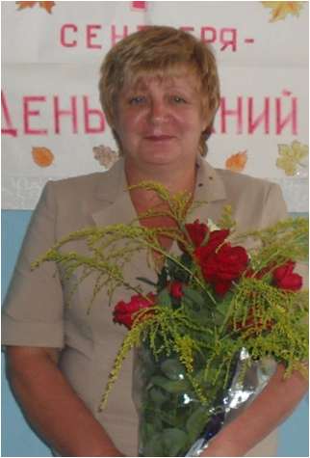 первой квалификационной категории МОБУ « Герасимовская СОШ»
Проблема: Эффективные методы и приёмы при объяснении нового материала на уроках математики
Условия возникновения проблемы: Потеря многими учащимися интереса к учению, слабое усвоение нового материала, непрочные знания табличных случаев умножения и деления.
Цели: * Повышение интереса к предмету математика.
*Развитие познавательных процессов (внимания, памяти, мышления, восприятия).
*Включение учащихся в поисковую деятельность по предмету.
Задачи:
Определить условия, стимулирующие познавательную активность учащихся.
Разработать конкретные методические приёмы, с помощью которых учитель может пробудить и развивать познавательную активность на уроках математики.
Показать на примере практического материала возможность достижения познавательной активности на уроках математики.
Чем же должен руководствоваться учитель?
1.Урок должен быть продуман во всех деталях, чтобы один этап урока вливался в другой, а ученики понимали, что и зачем они делают на уроке.
2.Учащихся необходимо готовить к восприятию нового материала, осознанию темы урока.

3.Полезно придерживаться принципа «Лучше один раз увидеть, чем сто раз услышать». Всё, что говорит учитель желательно воплощать в наглядность, которая поможет в ходе рассуждений найти связи между понятиями.

4. На уроке должно быть интересно. Учитель должен передать свой положительный заряд, который поможет вдохновить учащихся для деятельности.
5.Задача каждого учителя- не только научить,а развить мышление ребёнка(т.е. развивать быстроту реакции, виды памяти, воображение).
6.По возможности стараться на уроке обратиться к каждому ученику по несколько раз(осуществлять постоянную «обратную связь», которая позволяет корректировать непонятое или неправильно понятое).
7.Научить детей трудиться и мыслить.

